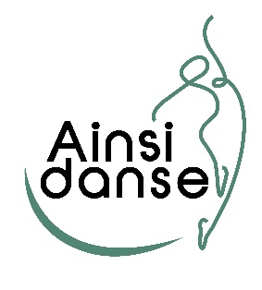

BULLETIN D’INSCRIPTION
STAGE en duo
en préparation du Gala

14 et 15 mars 2026
et 9 mai 2026
Tarif : 25€ par duo

NOM : Prénom :
Age : Date de naissance : _____ / _____ / ______
En duo avec :
NOM : Prénom :
Age : Date de naissance : _____ / _____ / ______

Email : @
N° Port. 1 : ___ /___ /___ / ___ /___ N° Port. 2 : ___ /___ /___ / ___ /___

Droit à l’image :
□ J’autorise / □ Je n’autorise pas le responsable de l’Association Ainsi Danse et/ou la mairie à utiliser les photographies ou vidéos de nous deux sur leurs supports de communication.

Règlement :
Carte Bancaire Montant : €
Chèque Montant : €
Espèces Montant : €

Date : Signature :

AINSI DANSE – La Cantoria
1 place de la République – 59510 HEM
Contact : ainsidanse@yahoo.fr – www.ainsidansehem.fr – Tél : 07.50.57.06.04

